Педагог дополнительного образования по шахматам Кунтувганова Р. А.
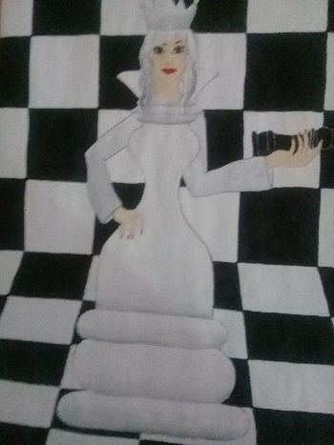 Отчет по шахматам
Уважаемые родители, вы, пожалуй, согласитесь с утверждением, что все дети изначально талантливы. Огромные потенциальные возможности развития таятся в дошкольном детстве: дети проявляют способности в пении, танцах, рисовании, лепке. Однажды я задала себе вопрос:
«А возможно ли обучать дошколят игре в шахматы, а по плечу ли малышам эта полезная и увлекательная игра?»
И, проанализировав историю шахмат, убедилась — многие выдающиеся шахматисты познакомились с этой игрой в достаточно раннем возрасте: Х.К.Капабланка, А.Карпов – в 4 года, М.Чибурданидзе – в 5 лет, Г.Каспаров – в шестилетнем возрасте.
Шахматы – это целый мир со своими законами, легендами, традициями. Игра является «королевским» инструментом для развития логического мышления, памяти, пространственного воображения, умения прогнозировать свои действия и тут же проверять себя. Неоценима роль шахмат в воспитании сильного характера, усидчивости, настойчивости, привычки к преодолению трудностей, уверенности в себе, выдержки, воли, дружелюбия, взаимопомощи.
На шахматных занятиях в детском саду в простой и доходчивой форме дети знакомятся со своеобразным миром шахмат, узнают о секретах шахматных фигур, «волшебных» свойствах и загадочных особенностях доски, элементарных правилах игры и некоторых её принципах, этике шахматной борьбы.
Занятия носят комплексный характер, ребята усваивают не только шахматные, но и математические понятия, решаются задачи по развитию речи, изобразительной деятельности. Предпочтение отдаётся игровому методу обучения. В конце года проводится торжественное посвящение дошколят в шахматисты. Возникла идея проведения семейного праздника для детей и взрослых с целью популяризации игры в шахматы и шашки, выявления и распространения эффективной педагогической практики по обучению детей дошкольного возраста игре, создания основ комплекса шахматного всеобуча «Детский сад – начальная школа».
Формой проведения такого мероприятия стал семейный шахматный турнир для детей старшего дошкольного возраста и их родителей «Малыши играют в шахматы и шашки».
Стало доброй традицией открытие турнира под звуки фанфар самой Шахматной Королевой со своими верными помощниками – шахматными фигурами.
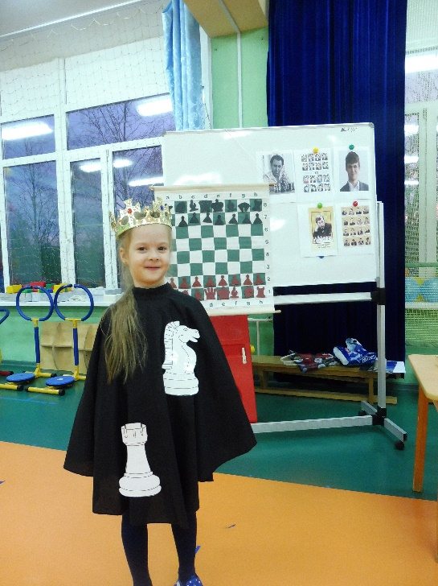

Мудрая и справедливая Шахматная Королева отметит успехи и достижения каждого участника, а в конце турнира вручит всем дипломы и призы.
Активные участники турнира – родители малышей, их бабушки и дедушки. Им так же предоставляется возможность проявить свои знания в играх для взрослых, разгадав занимательный кроссворд, решив шахматные задачи, ответив на загадки-шутки, перечислив известных гроссмейстеров. Взрослые участники соревнуются не менее увлечённо, с детским задором, азартом и тоже получают заслуженные призы.
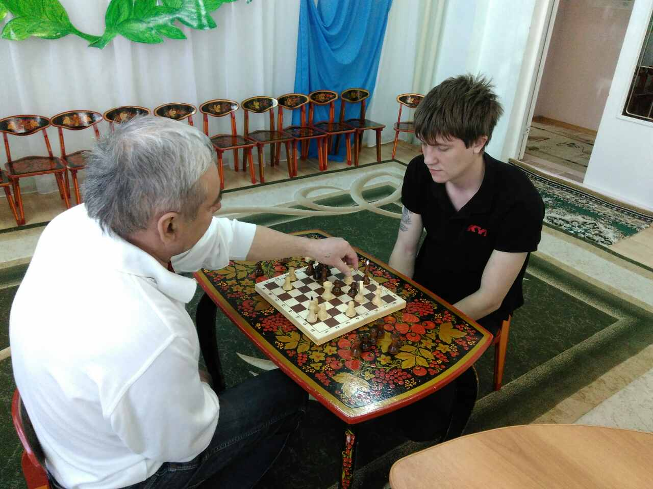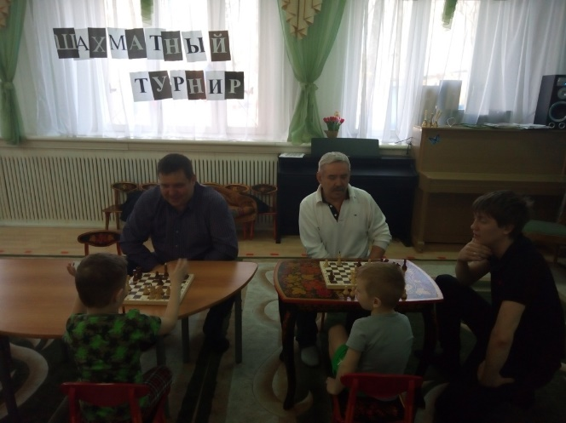
К каждому шахматному турниру оформляются разнообразные тематические выставки:
- шахмат разных по дизайну и художественному оформлению;
- нетрадиционных шахмат, выполненных руками детей, педагогов и родителей;
- научно-популярной литературы по обучению детей игре в шахматы;
- детских рисунков на шахматную тематику.
Такая система работы даёт свои результаты. Массовое увлечение шахматами начиная с детского сада помогает выявить юные дарования. Накопленный опыт убедил в том, что шахматная игра может занять определённое место в педагогическом процессе детского сада, ведь она не только воспитывает и обучает, а дарит ребёнку радость творчества и обогащает духовный мир, приносит удовольствие на всю жизнь. Давайте поможем детям его получить!
Дети дошкольного возраста познакомились с историей игры в шахматы, выучили фигуры, узнали строение шахматной доски и научились правильно расставлять фигуры на ней.
Продуктом моей работы стало создание «Шахматного уголка», куда вошли собрание книг о шахматах, «Шахматная копилка» с загадками, стихами, играми, сказками о шахматах, «Шахматный альбом» с нарисованными детьми шахматами, «Шахматный театр» с атрибутами для костюмированных шахматных игр и сделанные своими руками из кеглей фигуры для игры в шахматы.
Итак, цель работы была достигнута. Мне удалось заинтересовать детей этой интересной игрой и обогатить развивающую среду детского сада.
Научить играть в шахматы можно каждого, но для этого необходимо запастись терпением. Наша главнейшая цель – прививать интерес к мудрой игре.
Важным моим достижением можно считать возросший у детей и их родителей интерес к шахматной игре и желание научиться играть в эту интеллектуальную игру. Совершенствованию в шахматах нет предела, всегда есть чему учиться и чему удивляться!

